Publicado no D.O.C. São Paulo,93, Ano 66 Sábado

15 de Maio de 2021

GABINETE DO PREFEITO
BRUNO COVAS

DECRETOS

DECRETO Nº 60.245, DE 14 DE MAIO DE 2021
Declara de utilidade pública as entidades que especifica.
RICARDO NUNES, Vice-Prefeito, em exercício no cargo de Prefeito do Município de São Paulo, no uso das atribuições que lhe são conferidas por lei e à vista do que consta dos processos administrativos nºs 6010.2020/0004071-1, 6010.2020/0004179- 3, 6010.2021/0000074-6 e 6010.2020/0003684-6,
D E C R E T A:
Art. 1º Ficam declaradas de utilidade pública, nos termos da Lei nº 4.819, de 21 de novembro de 1955, com alterações posteriores, as seguintes entidades sediadas no Município de São Paulo:
I - ASSOCIAÇÃO CICLECA – CENTRO DE INTEGRAÇÃO À CULTURA, LAZER E EDUCAÇÃO À CRIANÇA E AO ADOLESCENTE, CNPJ nº 12.807.206/0001-07;
II - ASSOCIAÇÃO BENEFICENTE COMUNITÁRIA MONTANHA DO SABER SEM FIM, CNPJ nº 03.591.920/0001-10;
III - ASSOCIAÇÃO BENEFICENTE CANTO NASCIMENTO, CNPJ nº 04.758.970/0001-01;
IV - INSTITUTO IRMÃ DULCE, CNPJ nº 05.824.978/0001- 91.
Art. 2º As despesas com a execução deste decreto correrão por conta das dotações orçamentárias próprias.
Art. 3º Este decreto entrará em vigor na data de sua publicação.
PREFEITURA DO MUNICÍPIO DE SÃO PAULO, aos 14 de maio de 2021, 468º da fundação de São Paulo.
RICARDO NUNES, Prefeito em Exercício
FERNANDO PADULA NOVAES, Secretário Muninicpal de Educação
JOSÉ RICARDO ALVARENGA TRIPOLI, Secretário Municipal da Casa Civil
EUNICE APARECIDA DE JESUS PRUDENTE, Secretária Municipal de Justiça
RUBENS NAMAN RIZEK JUNIOR, Secretário de Governo
Municipal Publicado na Secretaria de Governo Municipal, em 14 de maio de 2021.

DECRETO Nº 60.246, DE 14 DE MAIO DE 2021
Institui o Sistema de Bens Patrimoniais Imóveis – SBPI no âmbito da Administração Direta do Município de São Paulo.
RICARDO NUNES, Vice-Prefeito, em exercício no cargo de Prefeito do Município de São Paulo, no uso das atribuições que lhe são conferidas por lei,
D E C R E T A:
CAPÍTULO I
DA INSTITUIÇÃO E IMPLANTAÇÃO DO SISTEMA DE BENS
PATRIMONIAIS IMÓVEIS - SBPI
Art. 1º Fica instituído, no âmbito da Administração Municipal Direta, sob a gestão e responsabilidade da Secretaria Municipal da Fazenda e com o apoio técnico de todos os órgãos e unidades incumbidas do gerenciamento de áreas públicas municipais, na esfera de suas respectivas atribuições, o Sistema de Bens Patrimoniais Imóveis - SBPI, para fins de registro contábil dos bens imóveis do Município de São Paulo.
Parágrafo único. O SBPI é o sistema adotado pela Prefeitura do Município de São Paulo, de utilização obrigatória, para o gerenciamento, o controle e o registro contábil de todas as informações, movimentações e tramitações relativas aos bens imóveis municipais.
Art. 2º O SBPI será único, vedado o emprego de outros sistemas informatizados de utilização corporativa, excetuadas as seguintes hipóteses:
I - utilização provisória dos sistemas atualmente em uso até que seja finalizada a transposição dos dados e funcionalidades para o SBPI;
II - desenvolvimento e utilização de sistemas informatizados que tratem de informações relativas aos bens imóveis não incluídas nas finalidades do SBPI, desde que haja integração entre os sistemas naquilo que for pertinente.
Art. 3º O SBPI será implantado gradualmente, de acordo com cronograma a ser definido pela Secretaria Municipal da
Fazenda.
CAPÍTULO II
DOS BENS PATRIMONIAIS IMÓVEIS
Seção I
Do Conceito
Art. 4º Para os fins deste decreto, consideram-se bens patrimoniais imóveis da Administração Municipal Direta todos os bens vinculados ao solo que não podem ser retirados sem destruição ou danos, tais como:
I - imóveis residenciais;
II - imóveis comerciais;
III - edifícios;
IV - terrenos;
V - outros bens que se enquadrem na definição referida no
“caput” deste artigo.
Seção II
Da Classificação
Art. 5º Os bens imóveis classificam-se em:
I - bens de uso especial, que compreendem os bens identificados como edifícios ou terrenos, destinados a serviço ou estabelecimento da Administração Municipal, inclusive os de suas autarquias e fundações públicas;
II - bens dominiais, que compreendem o patrimônio das pessoas jurídicas de direito público, como objeto de direito pessoal ou real de cada uma dessas entidades, bem como os bens pertencentes às pessoas jurídicas de direito público a que se te nha dado estrutura de direito privado, como apartamentos, casas, terrenos, dentre outros, salvo disposição legal em contrário;
III - bens de uso comum do povo, que compreendem os bens considerados como de domínio público, construídos ou não por pessoas jurídicas de direito público, tais como estradas, ruas e praças;
IV - bens imóveis em andamento, que compreendem os valores de bens imóveis, ainda não construídos, como obras em andamento, estudos e projetos, benfeitorias em propriedades de terceiros, dentre outros.
CAPÍTULO III
DO RECONHECIMENTO, DA TRANSFERÊNCIA,
DA CESSÃO DE USO E DA BAIXA
Seção I
Do Reconhecimento dos Bens Imóveis Municipais
Art. 6º O reconhecimento, no SBPI, dos bens imóveis municipais adquiridos será realizado pelo valor de seu custo de aquisição ou de construção ou, na sua falta, pelo valor justo.
§ 1º Entende-se por valor justo aquele pelo qual um ativo pode ser negociado entre as partes interessadas, conhecedoras do negócio e independentes entre si, com a ausência de fatores que interfiram na decisão, ou seja, o valor relativo à avaliação baseada no mercado e não em critérios definidos pelo órgão.
§ 2º Quando o bem imóvel for adquirido por meio de transação sem contraprestação, com custo simbólico ou sem custo, o valor será mensurado pelo valor justo na data da aquisição, sem que isso caracterize reavaliação.
§ 3º O valor de um bem imobilizado é o seu preço à vista e, se o prazo de pagamento exceder os prazos normais de crédito, a diferença entre o preço equivalente à vista e o total dos pagamentos deverá ser reconhecida como despesa de juros durante o prazo de financiamento, a menos que tais juros sejam passíveis de capitalização.
§ 4º O valor de incorporação dos bens imóveis construídos pela própria Municipalidade será composto pelo somatório dos custos com materiais, mão de obra, seus encargos e quaisquer outros custos incorporáveis que ocorram até o momento do bem construído estar disponível para uso.
§ 5º O reconhecimento de um imobilizado a valor de custo ou a valor justo será realizado desde que possa ser mensurado confiavelmente.
Art. 7º O cadastro de bens imóveis no SBPI deverá ser realizado pelas Secretarias que tenham a atribuição de gerenciamento e controle do ativo imobilizado com base em documentos legais que descrevam e indiquem o valor da transação.
§ 1º São responsáveis por informações dos bens imóveis municipais:
I - a Procuradoria Geral do Município - PGM;
II - a Comissão Mista de Secretarias a que se refere o artigo
6º da Lei nº 13.259, de 28 de dezembro de 2001;
III - a Secretaria Municipal de Urbanismo e Licenciamento;
IV - os demais órgãos que tenham informações sobre a posse e o gerenciamento de áreas públicas municipais.
§ 2º A Procuradoria Geral do Município - PGM disponibilizará informações sobre as aquisições de imobilizados que ocorrerem por desapropriação ou por declaração de vacância de herança, por meio do Departamento de Desapropriações
- DESAP e do Departamento de Defesa do Meio Ambiente e
do Patrimônio – DEMAP, no âmbito de suas respectivas competências.
§ 3º A Comissão Mista de Secretarias, disponibilizará informações sobre os imóveis que forem aceitos dentro dos parâmetros estabelecidos pela Lei nº 13.259, de 2001, e a extinção de débito tributário.
§ 4º Transcorridas todas as etapas judiciais inerentes, a Procuradoria Geral do Município - PGM adotará as providências necessárias, na esfera de sua competência, conforme previsto no artigo 11, § 1º, da Lei nº 13.259, de 2001.
§ 5º A Secretaria Municipal de Urbanismo e Licenciamento, conforme estabelecido no artigo 108 da Lei nº 16.050, de 31 de julho de 2014, que institui o Plano Diretor Estratégico, disponibilizará as informações necessárias ao cadastro do imóvel, quando ocorrerem aquisições de imóveis arrecadados por abandono, ao término do processo judicial.
§ 6º As Subprefeituras auxiliarão a Coordenadoria da Função Social da Propriedade – CEPEUC, da Secretaria Municipal de Urbanismo e Licenciamento, com informações de imóveis que estiverem em situação de abandono em suas respectivas áreas.
§ 7º A Secretaria Municipal de Urbanismo e Licenciamento disponibilizará informações sobre os bens imóveis adquiridos por compra, permuta e doação, realizadas pela Coordenadoria de Gestão do Patrimônio Imobiliário - CGPATRI.
§ 8º Caberá à Secretaria Municipal de Urbanismo e Licenciamento, por meio da Coordenadoria de Gestão do Patrimônio Imobiliário - CGPATRI, a responsabilidade pelas informações georreferenciadas das áreas municipais, no âmbito de sua competência.
Seção II
Da Transferência da Administração de Bens Imóveis Art. 8º Entende-se por transferência o registro complementar, no SBPI, destinado ao controle da movimentação de ocupante de bem imóvel transferido de um órgão para outro.
§ 1º A Unidade Orçamentária que devolver um imóvel deverá assinar o termo de encerramento de cessão da administração do imóvel na Divisão de Destinação, da Coordenadoria de Gestão do Patrimônio Imobiliário – CGPATRI, da Secretaria Municipal de Urbanismo e Licenciamento, que disponibilizará o imóvel desocupado a outra Unidade Orçamentária interessada.
§ 2º Ficam responsáveis pelo preenchimento e aceite das transferências, no SBPI, a unidade detentora de cessão da transferência de administração do imóvel e a Coordenadoria de Gestão do Patrimônio Imobiliário – CGPATRI, da Secretaria
Municipal de Urbanismo e Licenciamento.
Seção III
Da Cessão de Uso
Art. 9º Cessão de uso é a modalidade de movimentação externa dos bens pertencentes ao Município, com transferência da posse e troca de responsabilidade, de caráter temporário, entre órgãos da Administração Pública Direta, autarquias, fundações e instituições privadas.
Art. 10. O Município poderá receber de outras entidades a titularidade de posse de um bem para desenvolvimento de serviço estabelecido em auto de cessão, devendo a transação ser registrada no SBPI.
Parágrafo único. A cessão de uso será efetivada por meio de instrumento firmado entre os representantes dos cedentes e da cessionária, denominado de auto de cessão ou nomenclatura equivalente definida em legislação correlata.
Seção IV
Da Baixa de Bens Imóveis
Art. 11. O registro de de reconhecimento de um bem imóvel, destinado a controlar a sua exclusão, de modo permanente, do patrimônio municipal, deverá ocorrer por ocasião da alienação, permuta ou doação.
Art. 12. A Coordenadoria de Gestão do Patrimônio Imobiliário – CGPATRI, da Secretaria Municipal de Urbanismo e Licenciamento, deverá registrar, no SBPI, as ocorrências relativas a bens a serem alienados, permutados ou doados.
CAPÍTULO IV
DO INVENTÁRIO, DA ALIENAÇÃO, DA REAVALIAÇÃO E DA DEPRECIAÇÃO DOS BENS IMÓVEIS MUNICIPAIS
Seção I
Do Inventário
Art. 13. Anualmente, deverá ser realizado inventário destinado a comprovar a quantidade e situações dos imóveis municipais existentes em 31 de dezembro de cada exercício e suas alterações físicas no período.
§ 1º O inventário anual será realizado:
I - pela Unidade Orçamentária detentora da cessão administrativa de uso dos imóveis;
II - pela Subprefeitura correspondente à localização do imóvel desocupado;
III - pela Coordenadoria de Gestão do Patrimônio Imobiliário – CGPATRI, da Secretaria Municipal de Urbanismo e Licenciamento, quando o imóvel se encontrar cedido a terceiros.
§ 2º Qualquer inconsistência entre o inventário físico e o registro do SBPI deverá ser apontada pelo usuário e imediatamente regularizada no sistema.
§ 3º O inventário anual deverá ser realizado até o 18º dia útil do exercício subsequente, com a posição dos bens imóveis de 31 de dezembro de cada exercício, para fechamento das demonstrações contábeis.
Art. 14. O SBPI permitirá a realização dos seguintes tipos de inventários:
I - o inventário anual a que se refere o artigo 15 deste decreto;
II - o inventário eventual;
III - o inventário do gestor patrimonial.
§ 1º As Unidades Orçamentárias poderão realizar inventário eventual de janeiro a 30 de novembro de qualquer exercício, de acordo com regras próprias estabelecidas por cada unidade, referentes ao levantamento, ao período e à data de referência.
§ 2º O inventário do gestor patrimonial tem a finalidade de acompanhar os imóveis cedidos a terceiros e evitar falhas de registro na transferência de cessão administrativa à Unidade Orçamentária.
Art. 15. O titular da Unidade Orçamentária deverá manter, no respectivo órgão ou entidade, uma via devidamente assinada da relação dos bens imóveis que compõem o inventário anual, mediante processo autuado no Sistema Eletrônico de Informação – SEI.
Seção II
Da Alienação
Art. 16. A Secretaria responsável pela elaboração e acompanhamento do edital de alienação de bem imóvel deverá comunicar a publicação do certame à Coordenadoria de Gestão de Patrimônio Imobiliário – CGPATRI, da Secretaria Municipal de Urbanismo e Licenciamento, e à Secretaria Municipal da Fazenda, por meio do SBPI, para a validação do registro contábil.
Art. 17. Após a publicação do despacho de homologação e adjudicação da licitação, a Secretaria responsável pela elaboração e pelo acompanhamento do contrato deverá informar, por meio do SBPI, o nome do licitante vencedor e a forma de pagamento.
Seção III
Da Reavaliação
Art. 18. Entende-se por reavaliação a ação de trazer ao valor presente, ou seja, ao valor de mercado, o custo atribuído ao imóvel, tendo por finalidade corrigir distorções de valores atribuídos anteriormente e refletir os ativos da maneira mais fidedigna possível.
§ 1º A reavaliação deve ser realizada com suficiente regularidade para assegurar que o valor registrado não difira materialmente daquele que seria determinado, utilizando-se seu valor justo na data das demonstrações contábeis.
§ 2º A Secretaria Municipal da Fazenda definirá os critérios a serem adotados para a reavaliação dos bens imóveis municipais.
Seção IV
Da Depreciação
Art. 19. Considera-se depreciação a redução do valor do bem imóvel por desgaste ou perda de utilidade por uso, por ação da natureza, dentre outros, que se inicia a partir do momento em que o bem esteja disponibilizado para uso.
Parágrafo único. A vida útil deve ser definida em termos da utilidade esperada pela entidade e por parâmetros de gestão de bens.
CAPÍTULO V
DAS DISPOSIÇÕES FINAIS E TRANSITÓRIAS
Art. 20. Os bens imóveis adquiridos antes de 1º de janeiro de 2020 serão inseridos de forma automática no Sistema de Bens Patrimoniais Imóveis – SBPI, de acordo com os dados imobiliários da Secretaria Municipal da Fazenda em confronto com os dados presentes no sistema GEOSAMPA e Sistema de Informações e Processos do Departamento de Desapropriações - PIDE.
§ 1º O valor atribuído ao bem no reconhecimento inicial terá por base o Valor Venal de Referência – VVR.
§ 2º Para aquisições posteriores à data da entrada em vigor deste decreto, a inserção manual ou via integração de sistemas das informações dos bens imóveis adquiridos será obrigatória.
Art. 21. Caberá à Secretaria Municipal da Fazenda editar normas complementares necessárias à execução das disposições neste decreto.
Art. 22. Este decreto entrará em vigor na data de sua publicação.
PREFEITURA DO MUNICÍPIO DE SÃO PAULO, aos 14 de maio de 2021, 468º da fundação de São Paulo.
RICARDO NUNES, Prefeito em Exercício
GUILHERME BUENO DE CAMARGO, Secretário Municipal da Fazenda
CESAR ANGEL BOFFA DE AZEVEDO, Secretário Municipal de Urbanismo e Licenciamento
MARINA MAGRO BERINGHS MARTINEZ, Procuradora Geral do Município
JOSÉ RICARDO ALVARENGA TRIPOLI, Secretário Municipal da Casa Civil
EUNICE APARECIDA DE JESUS PRUDENTE, Secretária Municipal de Justiça
RUBENS NAMAN RIZEK JUNIOR, Secretário de Governo Municipal
Publicado na Secretaria de Governo Municipal, em 14 de maio de 2021.

DECRETO Nº 60.247, DE 14 DE MAIO DE 2021
Retifica os pontos de início e término da Rua Maria Regina Marcondes Pinto.
RICARDO NUNES, Vice-Prefeito, em exercício no cargo de Prefeito do Município de São Paulo, no uso da atribuição conferida pelo inciso XI do artigo 70 da Lei Orgânica do Município de São Paulo e à vista do que consta do processo administrativo nº 6017.2020/0054913-2,
D E C R E T A:
Art. 1º Ficam retificados os pontos de início e término da Rua Maria Regina Marcondes Pinto, CODLOG 36.961-6, oficializada e denominada pelo artigo 1º do Decreto nº 32.879, de 22 de dezembro de 1992, situada no Distrito Tremembé, Subprefeitura Jaçanã-Tremembé, que passa a ter os seguintes pontos de referência:
Início: Estrada das Três Cruzes, CODLOG 36.766-4 (setor 227, quadras 18 e 990);
Término: 120 metros além do seu início, na divisa do AU 0569 (setor 227, quadras 18 e 990).
Art. 2º As despesas com a execução deste decreto correrão por conta das dotações orçamentárias próprias, suplementadas se necessário.
Art. 3º Este decreto entrará em vigor na data de sua publicação.
PREFEITURA DO MUNICÍPIO DE SÃO PAULO, aos 14 de maio de 2021, 468º da fundação de São Paulo.
RICARDO NUNES, Prefeito em Exercício
CESAR ANGEL BOFFA DE AZEVEDO, Secretário Municipal de Urbanismo e Licenciamento
JOSÉ RICARDO ALVARENGA TRIPOLI, Secretário Municipal da Casa Civil
EUNICE APARECIDA DE JESUS PRUDENTE, Secretária Municipal de Justiça
RUBENS NAMAN RIZEK JUNIOR, Secretário de Governo Municipal
Publicado na Secretaria de Governo Municipal, em 14 de maio de 2021.

DECRETO Nº 60.248, DE 14 DE MAIO DE 2021
Revoga o Decreto nº 58.013, de 4 de dezembro de 2017, que declarou de utilidade pública, nos termos da Lei nº 4.819, de 21 de novembro de 1955, com alterações posteriores, a entidade denominada Instituto de Apoio às Crianças, Adolescentes e Idosos de São Paulo.
RICARDO NUNES, Vice-Prefeito, em exercício no cargo de Prefeito do Município de São Paulo, no uso das atribuições que lhe são conferidas por lei e à vista do que consta do processo administrativo nº 6010.2020/0001908-9,
D E C R E T A:
Art. 1º Fica revogado o Decreto nº Decreto nº 58.013, de 4 de dezembro de 2017, que declarou de utilidade pública a entidade denominada Instituto de Apoio às Crianças, Adolescentes e Idosos de São Paulo.
Art. 2º Este decreto entrará em vigor na data de sua publicação.
PREFEITURA DO MUNICÍPIO DE SÃO PAULO, aos 14 de maio de 2021, 468º da fundação de São Paulo.
RICARDO NUNES, Prefeito em Exercício
JOSÉ RICARDO ALVARENGA TRIPOLI, Secretário Municipal da Casa Civil
EUNICE APARECIDA DE JESUS PRUDENTE, Secretária Municipal de Justiça
RUBENS NAMAN RIZEK JUNIOR, Secretário de Governo Municipal Publicado na Secretaria de Governo Municipal, em 14 de maio de 2021.

DECRETO Nº 60.249, DE 14 DE MAIO DE 2021
Exclui dos efeitos de oficialização e revoga as denominações dos logradouros que especifica.
RICARDO NUNES, Vice-Prefeito, em exercício no cargo de Prefeito do Município de São Paulo, no uso das atribuições que lhe são conferidas por lei,
CONSIDERANDO o julgamento definitivo proferido nos autos da ação ordinária nº 1021047-29.2015.8.26.0053, da 5ª Vara da Fazenda Pública da Comarca de São Paulo, bem como as demais informações e dados técnicos que instruem o processo administrativo SEI nº 6017.2020/0016450-8,
D E C R E T A:
Art. 1º Ficam excluídos dos efeitos de oficialização estabelecidos pelos incisos 1, 2, 3 e 5 do artigo 2º do Decreto nº 17.632, de 30 de outubro de 1981, a Rua Adalgisa de Abreu Ramalho, CODLOG 18.015-7, a Rua Amadeu Simei, CODLOG 02.448-1, a Rua Josefina Grassini, CODLOG 29.199-4 e a Rua Yolanda de Abreu Bruno, CODLOG 01.952-6.
Art. 2º Em decorrência do disposto no artigo 1º deste decreto, ficam revogadas as denominações conferidas pelos incisos 1, 2, 3 e 5 do artigo 2º do Decreto nº 17.632, de 30 de outubro de 1981.
Art. 3º As despesas com a execução do presente decreto correrão por conta das dotações orçamentárias próprias.
Art. 4º Este decreto entrará em vigor na data de sua publicação, revogado o artigo 8º do Decreto nº 18.533 de 3 de janeiro de 1983.
PREFEITURA DO MUNICÍPIO DE SÃO PAULO, em 14 de maio de 2021, 468º da Fundação de São Paulo.
RICARDO NUNES, Prefeito em Exercício
JOSÉ RICARDO ALVARENGA TRIPOLI, Secretário Municipal da Casa Civil
EUNICE APARECIDA DE JESUS PRUDENTE, Secretária Municipal de Justiça
RUBENS NAMAN RIZEK JUNIOR, Secretário de Governo Municipal
Publicado na Secretaria de Governo Municipal, em 14 de maio de 2021.

DECRETO Nº 60.250, DE 14 DE MAIO DE 2021
Declara de utilidade pública a entidade que especifica.
RICARDO NUNES, Vice-Prefeito, em exercício no cargo de Prefeito do Município de São Paulo, no uso das atribuições que lhe são conferidas por lei e à vista do que consta do processo administrativo 6010.2020/0003678-1;
D E C R E T A:
Art. 1º Fica declarada de utilidade pública, nos termos da Lei nº 4.819, de 21 de novembro de 1955, com as alterações posteriores, a entidade denominada SOCIEDADE AMIGOS DE BAIRRO DO CONJUNTO HABITACIONAL JARDIM SAPOPEMBA,
CNPJ nº 52.806.585/0001-35, sediada no Município de São Paulo.
Art. 2º Este decreto entrará em vigor na data de sua publicação.
PREFEITURA DO MUNICÍPIO DE SÃO PAULO, aos 14 de maio de 2021, 468º da fundação de São Paulo.
RICARDO NUNES, Prefeito em Exercício
JOSÉ RICARDO ALVARENGA TRIPOLI, Secretário Municipal da Casa Civil
EUNICE APARECIDA DE JESUS PRUDENTE, Secretária Municipal de Justiça
RUBENS NAMAN RIZEK JUNIOR, Secretário de Governo
Municipal
Publicado na Secretaria de Governo Municipal, em 14 de maio de 2021.

DECRETO Nº 60.251, DE 14 DE MAIO DE 2021
Declara de utilidade pública a entidade que especifica.
RICARDO NUNES, Vice-Prefeito, em exercício no cargo de
Prefeito do Município de São Paulo, no uso das atribuições que lhe são conferidas por lei e à vista do que consta do processo administrativo 6010.2020/0004117-3;
D E C R E T A:
Art. 1º Fica declarada de utilidade pública, nos termos da Lei nº 4.819, de 21 de novembro de 1955, com alterações posteriores, a entidade denominada ASSOCIAÇÃO MAREZINHA – BMT, CNPJ 18.997.677/0001-01, sediada no Município de São Paulo.
Art. 2º Este decreto entrará em vigor na data de sua publicação.
PREFEITURA DO MUNICÍPIO DE SÃO PAULO, aos 14 de maio de 2021, 468º da fundação de São Paulo.
RICARDO NUNES, Prefeito em Exercício
JOSÉ RICARDO ALVARENGA TRIPOLI, Secretário Municipal da Casa Civil
EUNICE APARECIDA DE JESUS PRUDENTE, Secretária Municipal de Justiça
RUBENS NAMAN RIZEK JUNIOR, Secretário de Governo Municipal
Publicado na Secretaria de Governo Municipal, em 14 de maio de 2021.

DECRETO Nº 60.252, DE 14 DE MAIO DE 2021
Declara de utilidade pública as entidades que especifica.
RICARDO NUNES, Vice-Prefeito, em exercício no cargo de Prefeito do Município de São Paulo, no uso das atribuições que lhe são conferidas por lei e à vista do que consta dos processos administrativos nºs 6010.2021/0000071-1, 6010.2020/0004089-
4, 6010.2020/0004090-8 e 6010.2021/0000073-8,
D E C R E T A:
Art. 1º Ficam declaradas de utilidade pública, nos termos da Lei nº 4.819, de 21 de novembro de 1955, com alterações posteriores, as seguintes entidades sediadas no Município de São Paulo:
I – ASSOCIAÇÃO AMIGOS DE BAIRROS DA CIDADE NOVA
SÃO MIGUEL, CNPJ nº 55.953.004/0001-86;
II - ASSOCIAÇÃO DOS SEM TERRA DA COHAB JUSCELINO,
CNPJ nº 00.077.348/0001-87;
III – ASSOCIAÇÃO EDUCACIONAL GUARANI, CNPJ nº 10.898.283/0001-94;
IV - ASSOCIAÇÃO LIDER SÃO SEBASTIÃO, CNPJ nº 01.288.468/0001-96.
Art. 2º As despesas com a execução deste decreto correrão por conta das dotações orçamentárias próprias.
Art. 3º Este decreto entrará em vigor na data de sua publicação.
PREFEITURA DO MUNICÍPIO DE SÃO PAULO, aos 14 de maio de 2021, 468º da fundação de São Paulo.
RICARDO NUNES, Prefeito em Exercício
JOSÉ RICARDO ALVARENGA TRIPOLI, Secretário Municipal da Casa Civil
EUNICE APARECIDA DE JESUS PRUDENTE, Secretária Municipal de Justiça
RUBENS NAMAN RIZEK JUNIOR, Secretário de Governo Municipal
Publicado na Secretaria de Governo Municipal, em 14 de maio de 2021.

DECRETO Nº 60.253, DE 14 DE MAIO DE 2021
Abre Crédito Adicional Suplementar de R$
201.857.752,54 de acordo com a Lei nº
17.544, de 30 de dezembro de 2020.
RICARDO NUNES, Vice-Prefeito, em exercício no cargo de
Prefeito do Município de São Paulo, no uso das atribuições que lhe são conferidas por lei, na conformidade da autorização contida na Lei nº 17.544, de 30 de dezembro de 2020, e visando possibilitar despesas inerentes às atividades do Fundo Municipal de Saúde,
D E C R E T A :
Artigo 1º - Fica aberto crédito adicional de R$ 201.857.752,54 (duzentos e um milhões e oitocentos e cinquenta e sete mil e setecentos e cinquenta e dois reais e cinquenta e quatro centavos), suplementar às seguintes dotações do orçamento vigente:

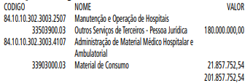

Artigo 2º - A cobertura do crédito de que trata o artigo 1º far-se-á através de recursos provenientes do excesso de arrecadação.
Artigo 3º - Este decreto entrará em vigor na data de sua publicação.
PREFEITURA DO MUNICÍPIO DE SÃO PAULO, em 14 de maio de 2021, 468º da Fundação de São Paulo.
RICARDO NUNES, Prefeito em Exercício
GUILHERME BUENO DE CAMARGO, Secretário Municipal da Fazenda
Publicado na Secretaria de Governo Municipal, em 14 de maio de 2021.

DECRETO Nº 60.254, DE 14 DE MAIO DE 2021
Abre Crédito Adicional Suplementar de R$ 69.683.692,50 de acordo com a Lei nº 17.544, de 30 de dezembro de 2020.
RICARDO NUNES, Vice-Prefeito, em exercício no cargo de Prefeito do Município de São Paulo, no uso das atribuições que lhe são conferidas por lei, na conformidade da autorização contida na Lei nº 17.544, de 30 de dezembro de 2020, e visando possibilitar despesas inerentes às atividades do Fundo Municipal de Iluminação Pública,
D E C R E T A :
Artigo 1º - Fica aberto crédito adicional de R$ 69.683.692,50 (sessenta e nove milhões e seiscentos e oitenta e três mil e seiscentos e noventa e dois reais e cinquenta centavos), suplementar à seguinte dotação do orçamento vigente:

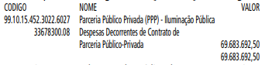

Artigo 2º - A cobertura do crédito de que trata o artigo 1º far-se-á através de recursos provenientes do superávit financeiro apurado em balanço patrimonial do exercício anterior.
Artigo 3º - Este decreto entrará em vigor na data de sua publicação.
PREFEITURA DO MUNICÍPIO DE SÃO PAULO, em 14 de maio de 2021, 468º da Fundação de São Paulo.
RICARDO NUNES, Prefeito em Exercício
GUILHERME BUENO DE CAMARGO, Secretário Municipal da Fazenda
Publicado na Secretaria de Governo Municipal, em 14 de maio de 2021.

DECRETO Nº 60.255, DE 14 DE MAIO DE 2021
Abre Crédito Adicional Suplementar de R$ 29.204.914,28 de acordo com a Lei nº 17.544, de 30 de dezembro de 2020.
RICARDO NUNES, Vice-Prefeito, em exercício no cargo de Prefeito do Município de São Paulo, no uso das atribuições que lhe são conferidas por lei, na conformidade da autorização contida na Lei nº 17.544, de 30 de dezembro de 2020, e visando possibilitar despesas inerentes às atividades da Secretaria Municipal de Cultura, dos Encargos Gerais do Município e do Fundo Municipal de Iluminação Pública,
D E C R E T A:
Artigo 1º - Fica aberto crédito adicional de R$ 29.204.914,28 (vinte e nove milhões e duzentos e quatro mil e novecentos e quatorze reais e vinte e oito centavos), suplementar às seguintes dotações do orçamento vigente:

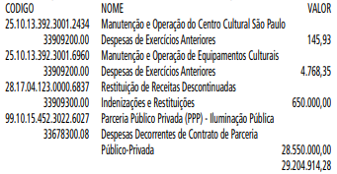
Artigo 2º - A cobertura do crédito de que trata o artigo 1º far-se-á através de recursos provenientes da anulação parcial, em igual importância, das seguintes dotações:

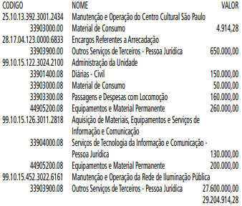

Artigo 3º - Este decreto entrará em vigor na data de sua publicação.
PREFEITURA DO MUNICÍPIO DE SÃO PAULO, em 14 de maio de 2021, 468º da Fundação de São Paulo.
RICARDO NUNES, Prefeito em Exercício
GUILHERME BUENO DE CAMARGO, Secretário Municipal da Fazenda
Publicado na Secretaria de Governo Municipal, em 14 de maio de 2021.

DECRETO Nº 60.256, DE 14 DE MAIO DE 2021
Abre Crédito Adicional Suplementar de R$ 798.130,81 de acordo com a Lei nº 17.544, de 30 de dezembro de 2020.
RICARDO NUNES, Vice-Prefeito, em exercício no cargo de Prefeito do Município de São Paulo, no uso das atribuições que lhe são conferidas por lei, na conformidade da autorização contida na Lei nº 17.544, de 30 de dezembro de 2020, e visando possibilitar despesas inerentes às atividades da Secretaria Municipal de Direitos Humanos e Cidadania, da Secretaria Municipal de Educação e da Secretaria Municipal de Habitação,
D E C R E T A:
Artigo 1º - Fica aberto crédito adicional de R$ 798.130,81
(setecentos e noventa e oito mil e cento e trinta reais e oitenta e um centavos), suplementar às seguintes dotações do orçamento vigente:

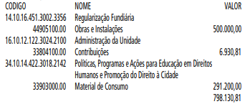

Artigo 2º - A cobertura do crédito de que trata o artigo 1º far-se-á através de recursos provenientes da anulação parcial, em igual importância, das seguintes dotações:

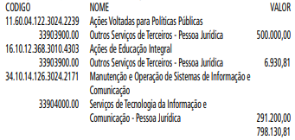

Artigo 3º - Este decreto entrará em vigor na data de sua publicação.
PREFEITURA DO MUNICÍPIO DE SÃO PAULO, em 14 de maio de 2021, 468º da Fundação de São Paulo.
RICARDO NUNES, Prefeito em Exercício
GUILHERME BUENO DE CAMARGO, Secretário Municipal da Fazenda
Publicado na Secretaria de Governo Municipal, em 14 de maio de 2021.

DECRETO Nº 60.257, DE 14 DE MAIO DE 2021
Abre Crédito Adicional Suplementar de R$ 915.845,18 de acordo com a Lei nº 17.544, de 30 de dezembro de 2020.
RICARDO NUNES, Vice-Prefeito, em exercício no cargo de Prefeito do Município de São Paulo, no uso das atribuições que lhe são conferidas por lei, na conformidade da autorização contida na Lei nº 17.544, de 30 de dezembro de 2020, e visando possibilitar despesas inerentes às atividades da Secretaria do Governo Municipal, da Secretaria Municipal de Cultura e do Fundo Municipal de Saúde,
D E C R E T A:
Artigo 1º - Fica aberto crédito adicional de R$ 915.845,18
(novecentos e quinze mil e oitocentos e quarenta e cinco reais e dezoito centavos), suplementar às seguintes dotações do orçamento vigente:

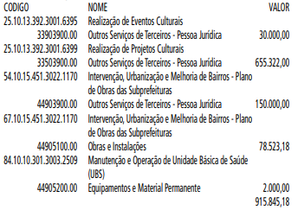

Artigo 2º - A cobertura do crédito de que trata o artigo 1º far-se-á através de recursos provenientes da anulação parcial, em igual importância, das seguintes dotações:

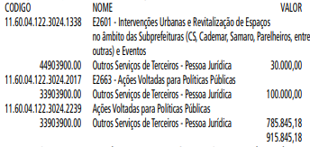

Artigo 3º - Este decreto entrará em vigor na data de sua publicação.
PREFEITURA DO MUNICÍPIO DE SÃO PAULO, em 14 de maio de 2021, 468º da Fundação de São Paulo.
RICARDO NUNES, Prefeito em Exercício
GUILHERME BUENO DE CAMARGO, Secretário Municipal da Fazenda
Publicado na Secretaria de Governo Municipal, em 14 de maio de 2021.

DECRETO Nº 60.258, DE 14 DE MAIO DE 2021
Abre Crédito Adicional Suplementar de R$ 706.103,29 de acordo com a Lei nº 17.544, de 30 de dezembro de 2020.
RICARDO NUNES, Vice-Prefeito, em exercício no cargo de Prefeito do Município de São Paulo, no uso das atribuições que lhe são conferidas por lei, na conformidade da autorização contida na Lei nº 17.544, de 30 de dezembro de 2020, e visando possibilitar despesas inerentes às atividades do Fundação Paulistana de Educação Tecnologia e Cultura e da Secretaria Municipal de Cultura,
D E C R E T A:
Artigo 1º - Fica aberto crédito adicional de R$ 706.103,29
(setecentos e seis mil e cento e três reais e vinte e nove centavos), suplementar à seguinte dotação do orçamento vigente:

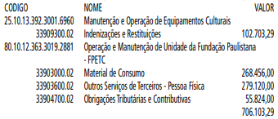

Artigo 2º - A cobertura do crédito de que trata o artigo 1º far-se-á através de recursos provenientes do superávit financeiro apurado em balanço patrimonial do exercício anterior.
Artigo 3º - Este decreto entrará em vigor na data de sua publicação.
PREFEITURA DO MUNICÍPIO DE SÃO PAULO, em 14 de maio de 2021, 468º da Fundação de São Paulo.
RICARDO NUNES, Prefeito em Exercício
GUILHERME BUENO DE CAMARGO, Secretário Municipal da Fazenda
Publicado na Secretaria de Governo Municipal, em 14 de maio de 2021.

SERVIDORES PAG. 28

DESENVOLVIMENTO ECONÔMICO, TRABALHO E TURISMO

GABINETE DA SECRETÁRIA

GRATIFICAÇÃO DE GABINETE

Gratificação de Gabinete, concedida nos termos do artigo 100 da Lei 8.989/1979:
R.F./Vínculo Nome Percentual Base de Cálculo Data 888.181-2/1 Denise de Augustinis Noronha Hernandez 100 DA-15 13/05/2021
R.F./Vínculo Nome Percentual Base de Cálculo Data 746.659-5/7 Gleuda Simone Teixeira Apolinario 90 DA-15 12/05/2021

INDENIZAÇÃO DE FÉRIAS EM PECÚNIA E DEMAIS DIREITOS:

DEFIRO o pagamento de férias do servidor abaixo, nos termos da O.N. 02/94-SMA, com as alterações do Despacho Normativo n° 002/SMG-G/2006 e da ON. N° 003/SMG-G/2008, acrescido de 1/3:
848.235.7/5–CELSO GOMES CASA GRANDE , processo nº. 6064.2021/0000719-2 relativo a 30 (trinta) dias do exercício de 2020 e 30 (trinta) dias do exercício de 2021.

EDITAIS PAG. 43

GABINETE DO PREFEITO

CASA CIVIL

CONSELHO MUNICIPAL DE ADMINISTRAÇÃO
PÚBLICA - COMAP

ATA DA 18ª REUNIÃO ORDINÁRIA DO CONSELHO MUNICIPAL DE ADMINISTRAÇÃO PÚBLICA –
COMAP REALIZADA EM 13 DE MAIO DE 2021.
Ao dia 13 do mês de maio do ano de 2021, às 11 horas e 30 minutos, sob a presidência da Senhora Bruna Borghetti Camara Ferreira Rosa, Casa Civil, realizou-se a 18ª Reunião Plenária Ordinária do Conselho Municipal de Administração Pública
– COMAP de 2021, na sala de reuniões do nono andar, estando presentes os seguintes membros: Tatiana Regina Rennó Sutto, de SGM, Maria Lucia Palma Latorre de SMJ, Giovanna Palopoli Silva do Gabinete do Prefeito e Raissa Marques Agostinho do Gabinete do Prefeito. O Conselho foi instituído pelo Decreto nº. 50.514, de 20 de março de 2009, e posteriores alterações e seus membros nomeados por meio da Portaria 161 – SGM, de 11 de julho de 2019, bem como por suas respectivas alterações.
A ata possui número SEI 6010.2021/0000909-3.
Dado início a 18ª Reunião Ordinária de 2021, seguem abaixo o resumo das deliberações:
1. Foram apreciadas as propostas de nomeações/designações formalizadas pelas diversas Secretarias e obtiveram manifestação favorável ao prosseguimento, uma vez examinadas, as declarações apresentadas em atendimento ao Decreto n° 50.898/2009, com vistas a evitar situações que possam contrariar o disposto da Súmula 13 do Supremo Tribunal Federal, bem como, ao Decreto nº 53.177/2012:

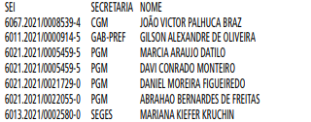

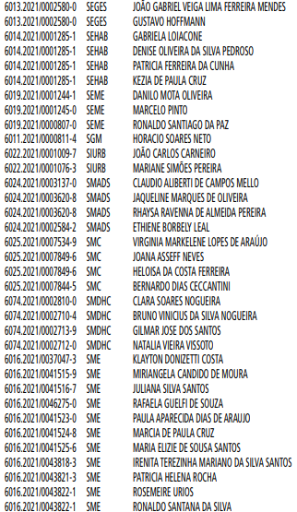
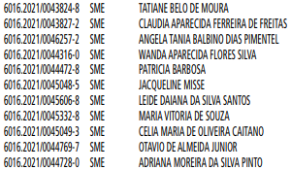
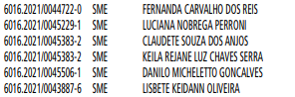

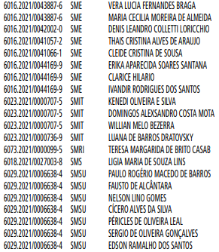
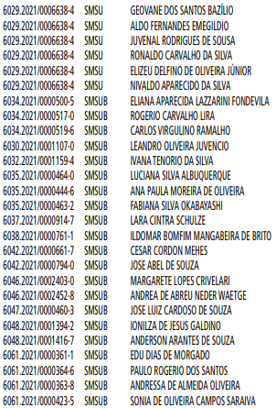
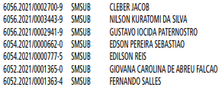

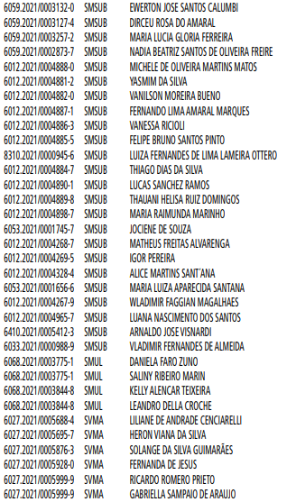

2. Foram apreciadas as propostas de nomeações/designações formalizadas pelas diversas entidades da Administração Pública Indireta e obtiveram manifestação favorável ao prosseguimento, uma vez examinadas, as declarações apresentadas em atendimento ao Decreto n° 50.898/2009, com vistas a evitar situações que possam contrariar o disposto da Súmula 13 do Supremo Tribunal Federal, bem como, ao Decreto nº 53.177/2012:

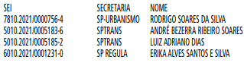

3. Foram, ainda, analisados e aprovados pelo conselho os casos que continham vínculos familiares abaixo discriminados:

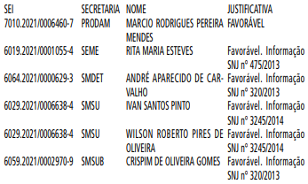

4. Alguns ofícios/documentações serão devolvidos às pastas para correta instrução e/ou com parecer desfavorável:

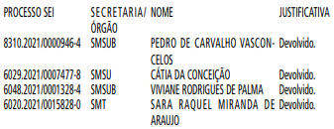

5. Nada mais havendo a tratar, a Senhora Presidente encerrou os trabalhos e lavrou a presente ata, que, depois de lida e aprovada, foi por todos os membros assinada.

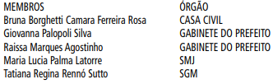

FUNDAÇÃO PAULISTANA DE EDUCAÇÃO E TECNOLOGIA

GABINETE DIRETOR GERAL

EXTRATO TERMO DE ENCERRAMENTO Nº11/FPETC-
-CEPC/2021
8110.2019/0000918-8
TERMO DE CONTRATO Nº11/FPETC/2020
CONTRATANTE: FUNDAÇÃO PAULISTANA DE EDUCAÇÃO,
TECNOLOGIA E CULTURA.
CONTRATADO(A): SELMA GOMES DE OLIVEIRA, RG
9.932.542-1, CPF 844.604.158-87.
OBJETO: PRESTAÇÃO DE SERVIÇOS PARA OFICINA MODULAR DE QUALIFICAÇÃO PROFISSIONAL NA TEMÁTICA VISÃO
EMPREENDEDORA.
PRAZO DE VIGÊNCIA: 12 MESES (DE 13/03/2020 À
12/03/2021).
DATA DA ASSINATURA: 07/05/2021.

